Devoir de SES
Première partie : Mobilisation de connaissances et traitement de l’information
En France, le marché des fraises présente les caractéristiques suivantes (exemple fictif) :

Prix au kg (en euros) | 1 | 1,5 | 2 | 2,5 | 3 | 3,5 | 4
Quantité demandée (en tonnes) | 60 | 55 | 50 | 45 | 40 | 35 | 30
Quantité offerte (en tonnes) | 40 | 45 | 50 | 55 | 60 | 65 | 70
Questions :
1) En quoi le marché est-il une institution ? (4 points)

2) Déterminez l’équilibre du marché français des fraises à partir d’une représentation graphique en utilisant le quadrillage ci-dessous. (3 points)
3) À la suite d’une information concernant l’utilisation des pesticides dans la culture des fraises, les consommateurs français diminuent leur demande de fraises de 10 tonnes pour chaque niveau de prix. Représentez graphiquement le nouvel équilibre. Que remarquez-vous ? (3 points)

Deuxième partie : Mobilisation de connaissances (4 points)
Les graphiques ci-dessous schématisent les demandes de différents produits. A quels types de produits cela peut-il correspondre ?
Cas n° 2
Prix
Cas n° 1
Prix

Quantités
Quantités

Troisième partie
Sur le graphique ci-dessous :1) identifiez quelle courbe est la courbe de demande et laquelle est la courbe d’offre.
2) indiquez quelles quantités sont demandées et offertes si le prix est égal à 50 euros Dans quelle situation se trouve-t-on alors ?
3) comment la situation devrait-elle alors évoluer ?

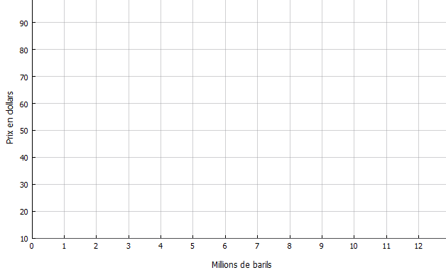

Quatrième partie
1) Reportez sur le schéma ci-dessous le prix d’équilibre, les quantités échangées, le surplus du consommateur et celui du producteur.
2) Les producteurs découvrent un procédé nouveau qui permet de réduire les coûts de production. Tracez une nouvelle courbe d’offre correspondant à cette situation. Déterminez le nouvel équilibre ainsi que le surplus du consommateur et celui du producteur

